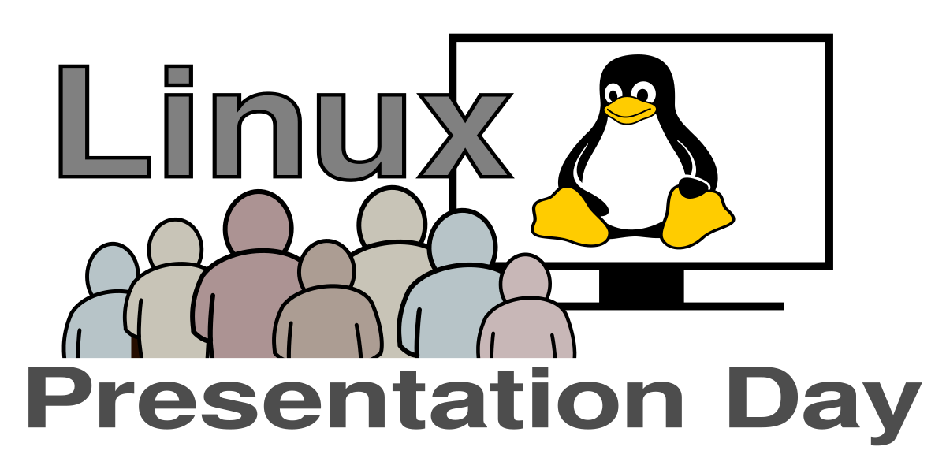

Open Source
Wie der Name suggeriert, liegen hier die Quellen offen. Bei Open Source Programmen kann man den Programmcode einsehen. Linux ist ein quelloffenes Betriebsystem mit einer riesigen Bibliothek ebenfalls quelloffener Programme.

Kostenfrei
Programme für Linux sind zumeist quelloffen und kostenfrei (es gibt Ausnahmen). Viele Entwickler weltweit arbeiten an Linux und diesen Programmen in ihrer Freizeit unentgeltlich (es gibt Ausnahmen). Spenden sind gern gesehen. Bei größeren Projekten ist das Spenden-Modell professionalisiert (Verein).

Quelloffen und sicher
Linux genießt den Ruf, sehr sicher zu sein.
Da der Quellcode solch quelloffener Software von hunderten Menschen stetig ins Auge genommen wird, werden Fehler schneller gefunden und behoben. Wurde ein Fehler entdeckt wird dies offen komuniziert und so schnell als möglich für die Anwender korrigiert bereitgestellt. Linux-Systeme aktualisieren sich in der Regel automatisch.

Mitmachen
Sehr oft laden quelloffene Anwendungen zum Mitmachen ein. Ob Entwickler, Designer, Texter / Übersetzer oder Tester … es gibt immer viel zu tun und Hilfe ist willkommen.

Perfekt zum Lernen
Linux ist an Universitäten der Informatik sehr beliebt. Denn durch den direkten Einblick in das Betriebsystem lassen sich die Prinzipien besser verstehen und Innovationen steht nichts im Wege. Durch die Teilnahme an einem Open Source Projekt kann man viel von erfahrenen Menschen lernen.

Eine kleine Auswahl
Diese Open Source Software kennst Du vielleicht schon:
- Firefox - der Web-Browser
- Krita - das Zeichenprogramm
- LibreOffice - dass Office-Paket
- Gimp - das Bildbearbeitungsprogramm
- OBS - die Video-Streaming-Suite
- Blender - das 3D-Programm
- Audacity - der Audio-Editor

